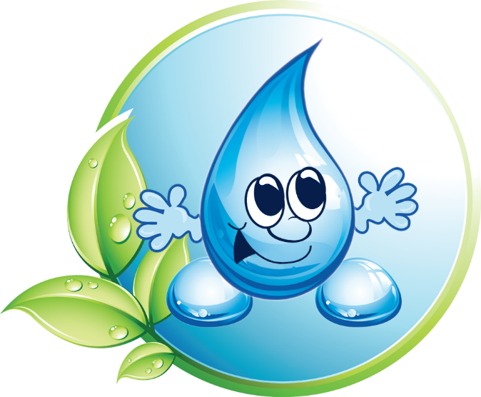

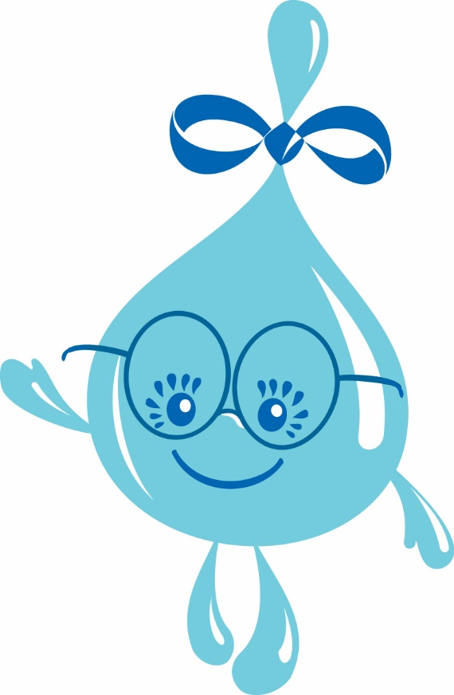

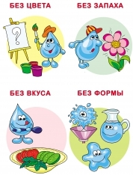
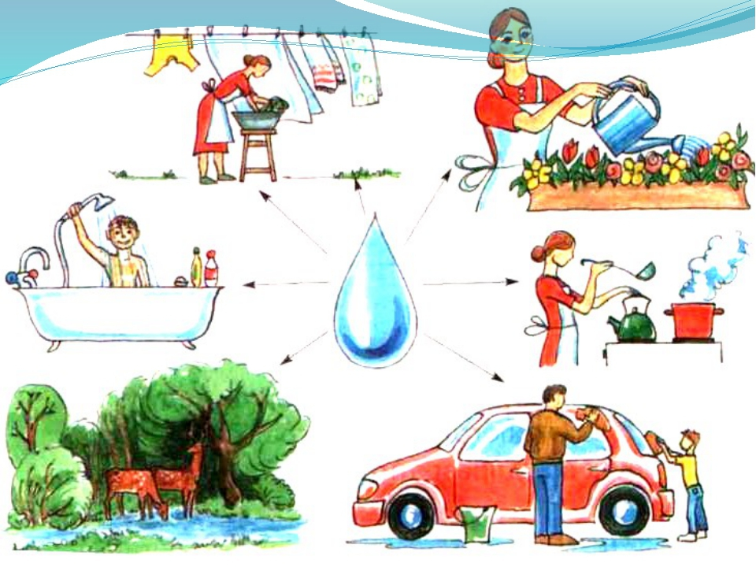
Конспект занятия по экспериментированию
в средней группе № 8 «Пчелки»
«Волшебная вода»

Воспитатели: Н. Б. Фирсанова
А. А. Игнатенко

Цель: Создание условий для развития познавательной деятельности детей посредством экспериментирования (опыты с водой); развитие познавательных интересов, потребности в самостоятельной поисковой деятельности на базе обогащенного и сформированного эмоционально-чувственного опыта.
Интеграция образовательных областей: «социально-коммуникативное развитие», «познание», «речевое развитие», «физическое развитие», «художественно-эстетическое развитие».
Обучающие задачи:
• Упражнять в наблюдательности за окружающей средой;
• Закрепить представления детей о воде, его свойствах;
• Учить строить гипотезы о признаках и свойствах воды;
• Продолжать закреплять навыки проведения опытов.
• Расширение представлений о свойствах воды: прозрачная, не имеет вкуса, запаха, формы.
Развивающие задачи:
• Развивать умение самостоятельно делать выводы на основе практического опыта;
• Создать условия для развития образного мышления, сообразительности, внимания;
• Способствовать формированию мыслительных операций, развитию речи, умению аргументировать свои высказывания.
Воспитательные задачи:
• Воспитывать доброту, отзывчивость, уважение к своим товарищам;
• Воспитывать самостоятельность, умение понимать учебную задачу и выполнять её самостоятельно;
• Воспитывать интерес к экспериментированию, воспитывать аккуратность при работе с водой.
Методологические приемы: беседа-диалог, игровая ситуация, физкультминутка, опыт эксперимент, продуктивная деятельность детей, анализ, подведение итого, вопросы, индивидуальные ответы детей).
Материал и оборудование: глобус, молоко, пластиковые стаканчики (большие и маленькие), пипетка, одноразовые ложки, трубочки, соль, сахар, лимон, разноцветные пуговицы

Ход занятия:

Приветствие: Все мы дружные ребята.
Мы ребята-дошколята.
Никого не обижаем.
Как заботиться, мы знаем.
Никого в беде не бросим.
Не отнимем, а попросим.
Пусть всем будет хорошо,
Будет радостно светло

Воспитатель: Ребята, к нам сегодня пришли гости, давайте поздороваемся с ними и подарим свои улыбки, и хорошее настроение.
Дети: Здравствуйте!
Воспитатель: Ребята, посмотрите, что я принесла. Кто знает, что это такое?
Дети: Это глобус.
Воспитатель: Правильно. Глобус – это модель нашей планеты Земля в уменьшенном виде. А какого цвета на глобусе больше всего?
Дети: Синего, голубого.
Воспитатель: Верно. Как вы думаете, что же обозначено этими цветами на глобусе? Голубой и синий цвет – это цвет обозначения воды на глобусе. Посмотрите, как много воды на нашей Земле. А кому нужна вода?
Дети: Животным, растениям, человеку.
Воспитатель: Правильно, без воды нет жизни на земле. А что человек делает при помощи воды?
Дети: Готовит, стирает, поливает растения, пьёт, умывается.
Воспитатель: Молодцы. Совершенно верно (обобщение по картинке)
Воспитатель: Ребята посмотрите – это что?
Дети: Капельки.
Воспитатель: Посмотрите, какие они весёлые. Капельки принесли нам стихотворение
Вы слыхали о воде?
Говорят, она везде!
В луже, в море, в океане
И в водопроводном кране.
Как сосулька, замерзает,
В лес туманом заползает.
На плите у нас кипит.
Паром чайника шипит,
Без нее нам не умыться,
Не наесться, не напиться!
Смею вам я доложить:
Без воды нам не прожить!
Воспитатель: Ребята, о чём говорилось в стихотворении?
Дети: О воде.
Воспитатель: Ребята, а кому нужна вода?
Дети: Людям, животным, растениям, насекомым, птицам.
Воспитатель: А если не будет воды?
Дети: То всё пожелтеет, высохнет и погибнет.
Воспитатель: Да, ребята, без воды всё живое на свете погибнет. Вода – это жизнь!
Воспитатель: Поэтому люди должны очень бережно относиться к ней.
А как мы можем бережно относиться к воде?
Дети: Нельзя тратить воду зря, нельзя загрязнять воду.
Воспитатель: Дети, а вы знаете, что вода волшебная. С ней можно играть, проводить различные фокусы, опыты. Хотите поиграть с водой?
Дети: Да!
Воспитатель: Берёт стакан с водой и пипетку, и каждому ребёнку капает на ладошку одну каплю воды. Ребята, сколько у вас у каждого капелек?
Дети: Одна, по одной.
Воспитатель: А в стакане сколько капелек?
Дети: Много.
Воспитатель: Ребята, значит вода из чего состоит?
Дети: Из капелек.
Воспитатель: Молодцы, правильно! Приглашаю вас, ребята, отправится в «волшебную лабораторию», чтобы провести опыты и узнать о свойствах воды. Прежде чем мы отправимся в «волшебную лабораторию», скажите, кто там работает и чем они занимаются?
Дети: Там работают ученые, лаборанты и проводят разные опыты.
Воспитатель: Правильно. Вы хотите побыть учеными?
Дети: Да
Воспитатель: Тогда повторяйте за мной.
Руки вверх
Руки вниз
И на месте покружись
Раз - хлопок,
Два – хлопок,
Снова сделай поворот
Прыг, скок – улыбнись
И в ученого превратись.
Картинка 1: Лаборатория.
Воспитатель предлагает пройти и надеть шапочки.
Воспитатель: Сегодня мы с вами будем учеными «волшебной лаборатории».
А чтобы у нас все получилось в «волшебной лаборатории» нужно соблюдать правила поведения:
1. внимательно слушать.
2. не разговаривать слишком громко, чтобы не мешать друг другу.
3. не забывайте после каждого опыта сделать вывод.
Я приглашаю вас пройти в первую лабораторию, стол с цифрой 1
Опыт № 1: «На определение формы воды».
Воспитатель: Прежде чем приступить к опыту, давайте поиграем: Капли первые упали, пауков перепугали. Дождик прошёл и получились лужи. А что будет с лужами на морозе?
Дети: Лужи превратятся в лёд, застынут.
Воспитатель: Посмотрите внимательно: перед вами на столе на тарелочках – лёд. Возьмите его в руки.
- Какой лёд?
Дети: - Лёд холодный.
Воспитатель: Как вы узнали об этом? Что почувствовали ваши ручки, какими они стали? А что еще можно сказать про лёд?
-Лёд твердый? (предлагаю провести простые опыты со льдом: надавить, сжать, постучать по нему).
- Посмотрите, ребята, лёд на наших ладошках от теплоты рук начал таять? А когда лёд тает, то он во что превращается?
Дети: В воду.
Воспитатель: Какой формы этот кусочек льда? Изменит ли он свою форму, если мы опустим его в стакан, в миску, положим на стол или на ладошку?
Дети: Нет, в любом месте он остаётся кубиком.
Воспитатель: Значит, лед – это тоже вода. Она может быть не только в жидком, но и в твердом состоянии, когда замерзает и превращается в лёд. Ребята, а жидкая вода имеет форму? (предлагаю детям перелить воду в различные сосуды: стакан, графин, пробирку, в стеклянную бутылку и т.д). И так, что мы можем сказать о форме воды?
Дети: Вода принимает форму того сосуда, в котором находится. Значит, жидкая вода не имеет формы.
Воспитатель:Я приглашаю вас пройти во вторую лабораторию, стол с цифрой 2
Опыт № 2: «На определение прозрачности воды».
Воспитатель: Ребята, посмотрите, перед нами два стакана. Определите, в каком стакане вода? (дети показывают).
Как вы догадались?
Дети: Вода прозрачная, а молоко нет.
Воспитатель: А давайте мы с вами посмотрим, правда, это или нет? Положим в стаканчик с водой ракушки. Видно их?
Дети: Да
Воспитатель: А теперь такие же ракушки мы положим в стаканчик с молоком. Видно их?
Дети: Нет
Воспитатель: Вот мы с вами и убедились, что вода, какая?
Дети: Вода прозрачная.
Воспитатель: Ну что? Устали? Давайте немного отдохнём.
Физкультминутка
Раз, два, три, четыре, пять любят капельки играть.
Мы ногами топ-топ, мы руками хлоп-хлоп
Мы глазами миг-миг, мы плечами чик, чик
Раз туда, два сюда, повернись вокруг себя
Раз присели, два привстали
Руки кверху все подняли
Раз, два, раз, два (хлопают в ладоши)
Вот и кончилась игра.
Я предлагаю вам пройти в третью лабораторию, стол с цифрой 3

Опыт № 3: «На определение вкуса воды».
Воспитатель: А теперь давайте узнаем, есть ли вкус у воды? Возьмите стаканы с чистой водой и опустите в неё трубочки. Попробуйте. Есть вкус у воды?
Дети: Нет.
Воспитатель: А теперь возьмите сахар и положите в стакан с водой, размешайте. Попробуйте теперь воду. Какая стала вода?
Дети: Сладкая.
Воспитатель: Правильно, вода стала сладкая. А чистая вода, какая?
Дети: Безвкусная.
Воспитатель: А если в нее добавить, какое-нибудь вещество, то вода приобретает вкус того, что в нее положили.
Физкультминутка
К речке быстро мы спустились
Наклонились и умылись
1,2,3,4. Вот как славно освежились
А теперь поплыли дружно
Делать так руками нужно
Вместе раз - это брас
Одной другой - это кроль.
Вышли на берег крутой
И отправились домой.
Ну что продолжим.
Я предлагаю вам пройти в четвертую лабораторию, стол с цифрой 4
Опыт № 4: «На определение запаха воды».
Воспитатель: Ребята скажите, пожалуйста, вода чем-нибудь пахнет? Давайте понюхаем воду и узнаем, пахнет вода или нет.
Дети: Нет.
Воспитатель: А теперь положите дольку лимона в воду. Есть запах?
Дети: Есть.
Воспитатель: А почему вода с лимоном пахнет?
Дети: Потому, что лимон пахнет.
Воспитатель: Да, потому, что у лимона есть запах. Значит, какой мы можем сделать вывод?
Дети: Чистая вода не имеет запаха.
Воспитатель: Чистая вода не имеет запаха, но если в нее добавить вещество с запахом, то у воды появится запах того, что в нее добавили.
Физкультминутка
Очень всем нужна вода
Делай раз и делай два
Звери из ручья поплыли
Влево, вправо наклонились
Вместе на носочки встали
Тучку лапками достали
Дождик вдруг полил с утра
За работу нам пора
Я предлагаю вам пройти в пятую лабораторию, стол с цифрой 5

Опыт № 5 «На определение цвета воды»
Воспитатель: Давайте мы с вами это проверим. У меня есть разноцветные пуговки. Я буду опускать в воду эти пуговки по очереди, а вы будете смотреть, с цветом какой пуговки совпадет цвет воды. Ну, что ребятки, подошла какая-нибудь пуговка по цвету?
Дети: Нет.
Воспитатель: Тогда какой вывод мы с вами можем сделать? Есть цвет у воды? Дети: Нет, вода бесцветная.
Воспитатель: Ребята вам понравилось работать в «волшебной лаборатории»?
Что больше всего запомнилось?
Давайте еще раз вспомним, что мы сегодня выявили в ходе экспериментов.
Ребята вы сегодня хорошо поработали. Вы молодцы давай похлопаем себе и своим товарищам! Но нам пора возвращаться в группу.
Руки вверх
Руки вниз
И на месте покружись
Раз - хлопок,
Два – хлопок,
Снова сделай поворот
Прыг, скок – улыбнись
И в детишек превратись.
Воспитатель: Ребята, вы сегодня были любознательными, активными, много интересного узнали о воде. Я хочу, чтобы вы взяли эти волшебные капельки, потому что вода действительно волшебная. Пусть эти капельки напоминают вам о своей волшебной силе, а еще о том, что мы должны беречь каждую капельку воды, использовать бережно. Вы сегодня дома расскажите мамам и папам, как правильно беречь воду и с какими свойствами воды Вы познакомились.

